**SIA “VELAFORTE”**

Reģ. Nr. 41503087952, juridiskā adrese: Smiltenes iela 8-6, Daugavpils, LV-5401

Tālr. 29478508, e-pasts: velaforte@inbox.lv

**TEHNISKĀS APSEKOŠANAS ATZINUMS**

**(Pamati)**

|  |
| --- |
| **Dzīvojamā māja Tautas ielā , Daugavpilī, LV-5404, būves kadastra apzīmējums: 050000045113.**  (būves nosaukums, adrese un kadastra numurs)  **Pasūtītājs**  **Jefimova Tatjana**  līgums Nr. 1.6/41/23 no 26.11.2024.  (pasūtītājs, līguma numurs un datums) |

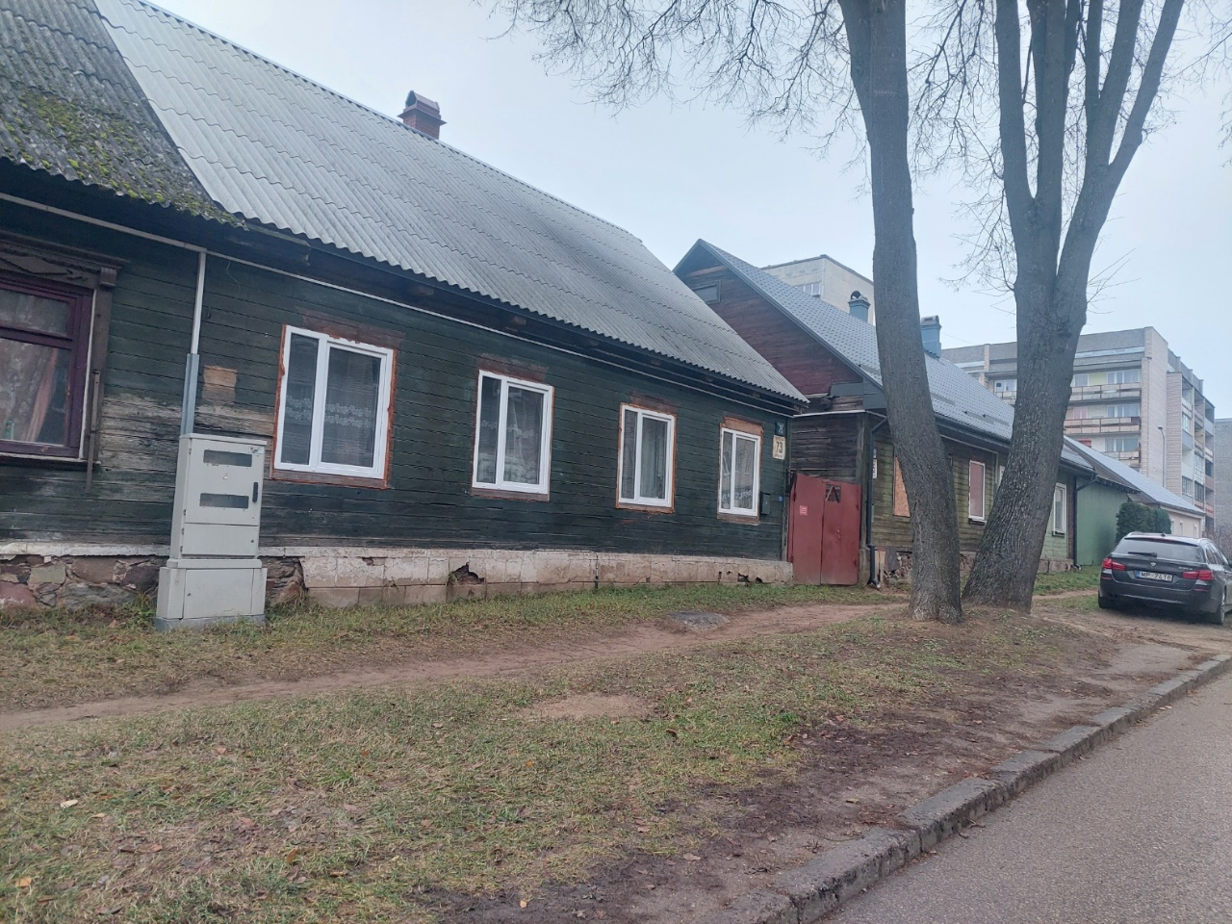

Daugavpils, 2024.gada decembris

|  |  |  |  |  |  |  |  |  |  |  |  |  |  |  |  |  |  |  |  |  |  |  |  |  |  |  |  |  |  |  |  |  |  |  |  |  |
| --- | --- | --- | --- | --- | --- | --- | --- | --- | --- | --- | --- | --- | --- | --- | --- | --- | --- | --- | --- | --- | --- | --- | --- | --- | --- | --- | --- | --- | --- | --- | --- | --- | --- | --- | --- | --- |
| |  | | --- | | *SIA “VELAFORTE”*  *Reģ. Nr. 41503087952, juridiskā adrese: Smiltenes iela 8-6, Daugavpils, LV-5401*  *Tālr. 29478508, e-pasts:* [*velaforte@inbox.lv*](mailto:velaforte@inbox.lv) | | *(apsekotājs un tā rekvizīti – fiziskās personas vārds, uzvārds, sertifikāta Nr. vai juridiskās personas nosaukums, reģistrācijas Nr., juridiskā adrese, tālruņa numurs, elektroniskā pasta adrese)* |   ***Tehniskās apsekošanas atzinums***  ***(Pamati)***  ***Dzīvojamā māja Tautas ielā , Daugavpilī, LV-5404, būves kadastra apzīmējums: 050000045113.***  *(būves nosaukums, zemes vienības kadastra numurs un adrese)*  ***Pasūtītājs***  ***Jefimova Tatjana***  ***līgums Nr. 1.6/41/23 no 26.11.2024.***  *(pasūtītājs, līguma numurs un datums)*  *Atzinums izsniegts 2024.gada 6.decembrī*   |  | | --- | | *SIA “VELAFORTE”, Viktors Taraškevičs, sert. Nr. 4-03940* | | *(fiziskās personas vārds un uzvārds vai juridiskās personas nosaukums)* |   **2. Situācija**   |  |  | | --- | --- | | 2.1. | **Zemesgabala izmantošanas atbilstība teritorijas plānojumam, zemesgabala platība (m2 – pilsētās, ha – lauku teritorijās)** | | Teritorijas izmantošana un tās atbilstība teritorijas plānojumam, teritorijas izmantošanas un apbūves noteikumiem un normatīvo aktu prasībām  *Apsekojamā dzīvojamā māja atrodas Tautas ielā 73, Daugavpilī. Zemesgabals izmantots atbilstoši Daugavpils pilsētas teritorijas plānojumam, atbilstoši apbūves noteikumiem un normatīvo aktu prasībām.* | | | 2.2. | **Būves izvietojums zemesgabalā** | | Sarkanā līnija, apbūves līnija, apgrūtinājumi, būves novietnes raksturojums  *Apsekojamā dzīvojamā māja atrodas Tautas ielā 73, Daugavpilī ,. Centrālā fasāde ir izvietota pret Tautas ielu.*    Attēls 2.2.1. Tautas ielā 73 izvietojums | | | 2.3. | **Būves plānojums** | | Līdzšinējais būves lietošanas veids, būves plānojuma atbilstība būves lietošanas veidam | | *Ēka šobrīd tiek izmantota atbilstoši paredzētajam izmantošanas veidam –Dzīvojamā ēkas.* | |   ***4. Būves daļas***  *(Ietver tikai tās būves daļas, kas apsekotas atbilstoši apsekošanas uzdevumam)*   |  |  |  | | --- | --- | --- | | Apsekošanas objekta vai apsekošanas priekšmeta nosaukums. Īss konstatēto bojājumu un to cēloņu apraksts, tehniskā stāvokļa novērtējums atsevišķiem būves elementiem, konstrukciju veidiem, būves daļām. Atbilstība normatīvo aktu prasībām. | | Tehniskais nolietojums (%) | | 4.1. | **Pamati un pamatne** | 45% | | Pamatu veids, to iedziļinājums, izmantotie būvizstrādājumi, to stiprība, hidroizolācija, drenāža, būves aizsargapmales, ārsienu aizsardzība pret mitrumu. Gruntsgabala nemorfoloģiskais raksturojums; ģeodēziskais atskaites punkts (sienas vai grunts repers, marka, poligonometrijas punkts) absolūto augstuma atzīmju noteikšanai. Zemes virsas absolūto atzīmju robežas izpēte teritorijā. Veiktie lauka un kamerālie ģeotehniskās izpētes darbi un palīgdarbi: izstrādnes, līmetņošana, laboratorijas analīze, to apjomi. Nogulumu veidi grunšu izpētes areālā, gruntis, kas veido ēkas pamatni, to aplēses pretestība  *Ēkas pamatnes grunts un esošo pamatu ģeotehniskā izpēte šajos pētījumos nav veikta.* *Lentveida pamati zem ārējām norobežojušām sienām un ēkas iekšējām nesošajām sienām izbūvēti no akmens šķembām, no ārpuses daļēji apmesta, apmetums ir saplaisājis un vajadzīgi remontdarbi. Vidējais pamatu akmens šķembu dziļums līdz 0,5 metriem no zemes līmeņa, un pamatiem nepieciešama pastiprināšana. Tiešā pamatu tuvumā (3,25 metri) aug divi koki (liepas), kuru diametrs ir 700-800 mm. Ļoti attīstītā koku sakņu sistēma iekļūst pamatnē, kā rezultātā samazinās tā nestspēja, kas negatīvi ietekmēs mehānisko stiprību un stabilitāti. Pie pamatiem visā garumā (Tautas ielā) zemē atrodas elektrības kabeļi, un SIA “TET” kanalizācijas kabeļu sistēmas aka, kura izbūvēta 2,5 metru attālumā no augstāk norādītajiem kokiem (liepām), kuru saknes arī var negatīvi ietekmēt šīs inženierbūves ilgtspēju. (Attēls 4.1.1; Attēls 4.1.2). Apkārt pamatiem nav betona apmales.*  ***Pamati un cokols nav siltināti, kas neatbilst mūsdienu energoefektivitātes standartu LBN 002-19 “Ēku norobežojošo konstrukciju siltumtehnika” prasībām.***    3,6 m  2,5 m  *Attēls 4.1.1. Tautas ielā 73 Koku atrašanās vieta.*    **TET**  **EL**  *Attēls 4.1.2. Tautas ielā 73. Paredzamais koku sakņu sistēmas ieaugums zem pamatiem*    *Attēls 4.1.3. Tautas ielā 73.* *Sakņu izplatības cauri pamatiem zem grīdām.*    *Attēls 4.1.4. Tautas ielā 73. Sakņu izplatības cauri pamatiem zem grīdām* | | |   **7. Kopsavilkums**   |  |  | | --- | --- | | 7.2. | **Secinājumi un ieteikumi** | | Apstākļi, kuriem pievēršama īpaša vērība būvprojektēšanā vai atjaunošanas, pārbūves vai restaurācijas darbu veikšanā. Nepieciešamie pasākumi (atjaunošana, pārbūve, restaurācija) būves turpmākās ekspluatācijas nodrošināšanai, galvenie veicamie darbi    Rekomendācijas:   1. *Siltināt pamatus atbilstoši LBN 002-19 “Ēku norobežojošo konstrukciju siltumtehnika” prasībām.* 2. *Veikt pamatu pastiprināšanu.* 3. *Veikt koku likvidāciju (ciršana/zāģēšana), kas atrodas tiešā pamatu tuvumā.* | | |  | | --- | |  | |   *Tehniskā apsekošana veikta 2024. gada 03. decembrī.*   |  | | --- | | *Viktors Taraškevičs, sert. Nr. 4-03940* | | *(izpildītāja paraksts (vārds, uzvārds, sertifikāta numurs))* | | *SIA “Velaforte” valdes loceklis V. Taraškevičs* | | *(juridiskās personas vadītāja vārds, uzvārds un paraksts)* | |

*Dokuments parakstīts elektroniski ar drošu elektronisko parakstu un satur laika zīmogu.*